Pressebericht 09MK16
Applikation RUAG Ammotec GmbH Mai 2017
MKR Metzger beweist Kompetenz im Großverdampfer-Anlagengeschäft
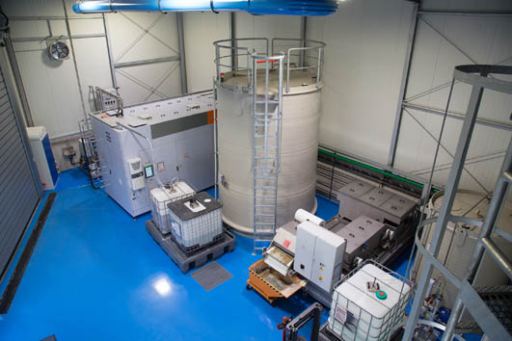
Mit dem Umweltschutz ernst gemacht
Kontakt für die Presse:
Hersteller:
MKR Metzger GmbH
Recyclingsysteme
Thomas Metzger
Rappenfeldstraße 4
D-86653 Monheim
Tel. +49 (0) 9091 50 00 0
thomas.metzger{at}mkr-metzger.de
www. mkr-metzger.de
Anwender:
RUAG Ammotec GmbH
Kronacher Str. 63
90765 Fürth
(Fürth/Monheim) Weil es die RUAG Ammotec GmbH am Traditionsstandort Fürth mit dem Umwelt- und Gewässerschutz ernst nimmt, stand nach den Maßnahmen zur Wassereinsparung auch die Abwasseraufbereitung auf dem Plan. Denn nun sollten die höheren Konzentrationen der Frachten aus der Fertigung wirkungsvoll aus dem Abwasser herausgelöst und die Grenzwerte deutlich unterschritten werden, bevor der Direkteinleiter das Wasser ausbringt. Mit MKR Metzger hat das Unternehmen einen leistungsstarken Partner gefunden, der nach den vorangegangenen ausführlichen Tests das beste Gesamtpaket geliefert hat.
„Wir wollen die Grenzwerte nicht nur einhalten, wir wollen Sie deutlich unterschreiten“, betont der Leiter des Service Centers der RUAG Ammotec GmbH in Fürth. Nach den erfolgreich installierten ressourcenschonenden Maßnahmen zur Wassereinsparung stand bei dem traditionsreichen Fertigungsunternehmen der nächste Schritt zum Umweltschutz an. Die Frachten, im Besonderen die CSB-Frachten aus dem Abwasser der Fertigung von drei Produktionshallen sollten wirkungsvoll herausgelöst werden, bevor das Wasser in der betriebseigenen chemischen Abwasseraufbereitung weiterbehandelt wird. Weil die Abwassermengen durch zahlreiche wirkungsvolle Einsparmaßnahmen geringer wurden, ist die Konzentration der Frachten im Abwasser gestiegen. Die stammen aus den mehrstufigen Umformprozessen, mit denen RUAG Buntmetalle wie Messing und Kupfer aber auch Stahl bearbeitet. Mit einer zentral installierten Verdampferanlage von MKR Metzger erreicht RUAG nun beste Ergebnisse.

Umweltschutz zuverlässig im Dauerbetrieb
Rund 4000 Tonnen Material werden in den verschiedenen Tiefziehprozessen jährlich verarbeitet. Zwischen den einzelnen Schritten sind häufig Beiz- oder Reinigungsprozesse integriert. Das Abwasser, das mit Ölen, Kühlschmierstoffen und Metallpartikeln verunreinigt ist, wird aus den drei Fertigungshallen durch Rohrleitungen der Verdampferanlage zugeführt. „Das war eine der Grundvoraussetzungen für die Wahl des Standorts“, erinnert sich Jörg Beck, Fachberater bei MKR Metzger. Das Gebäude wurde extra für und um die Anlage herum von der Serviceabteilung der RUAG geplant und gebaut.
In der Halle arbeitet eine energieeffiziente vollautomatische Verdampferanlage ET 1500 von MKR Metzger. Mittels mechanischer Brüdenkompression kann sie pro Stunde 1500 Liter Prozesswasser verarbeiten. Der Verdampfer arbeitet zuverlässig im Dauerbetrieb 24 Stunden an sieben Tagen die Woche. Nach rund 200 Stunden Dauerbetrieb fällt ein Reinigungsgang an, den die Anlage automatisch durchführt.

Gesamtverantwortung für Großverdampfer-Anlagenbau
Gesammelt wird das zugeführte Prozesswasser zunächst in drei 24 m³ fassenden Rundbehältern, die ebenfalls im Gebäude aufgestellt wurden. Bevor das Abwasser aus den großen Tanks in den Verdampfer kommt, durchläuft es einen Koaleszenzabscheider und eine ph-Neutralisation sowie eine Vorfilterstation. Gesteuert und überwacht wird der gesamte Vorgang durch eine Software, die auch den Zufluss aus den drei Fertigungsgebäuden regelt. Die Zuleitungen führen zum Teil direkt oder über einen Schacht in die Vorlagetanks. Über einen sicheren VPN-Router können Servicetechniker auf die Anlage zugreifen. „Mit der Verantwortung für die erfolgreiche Steuerung und Abwicklung des Gesamtprojekts haben wir unsere Kompetenz im Großverdampfer-Anlagengeschäft bewiesen“, freut sich Geschäftsführer Thomas Metzger von MKR.
Technisch auf einem sehr hohen Standard, arbeiten die einzelnen Komponenten gut aufeinander abgestimmt zusammen. So funktioniert der Fremdölabscheider TB 800 nach dem Koaleszenzprinzip und trennt Prozessmedien von Fremdölen. Dabei lagern sich kleinste Öltropfen an den übereinander angeordneten dachförmigen V-Blechen an und koalieren zu größeren Tropfen. Durch spezielle Bohrungen in der Knickkante der Bleche schwimmt das freie Öl an die Oberfläche auf. Dort wird es durch Schwimmer wirkungsvoll abgezogen. Der Abscheidungsgrad liegt bei annähernd 100 Prozent.

Technisch ausgereifter leistungsstarker Verdampfer
Das vom Öl abgeschiedene Prozesswasser gelangt danach mittels einer Zuführpumpe in eine ph-Neutralisation mit Behälterumwälzung. Vom sechs Kubikmeter großen Neutralisationsbehälter mit Schrägboden, der für den drucklosen Betrieb geeignet ist, geht es schließlich in die Vorfiltration. Die Vorfilterstation UF 700 ist ein hydrostatisch arbeitender Schrägbettfilter mit einem 4000 Liter großen Edelstahl-Auffangbehälter. Alle medienberührten Teile sind auch hier aus korrosionsbeständigem Edelstahl gefertigt. Die Filtrierung erfolgt über ein selbst abdichtendes Filtervlies, das auf den jeweiligen Anwendungsfall abgestimmt werden kann. Das Filtervlies wird durch einen Getriebemotor transportiert und aufgehaspelt. Gesteuert wird der Transport über einen Schwimmerschalter. Der abgeschiedene Filtrationskuchen wird zwangsweise in einen Schmutzbehälter abgestreift und kann über einen kippbaren Schlammwagen bequem ausgebracht werden.
Dermaßen vorbehandelt, gelangt das Medium nun in den Verdampfer. Der ET 1500 von MKR Metzger dampft die zugeführten Kühlschmierstoffe, Waschmedien und restlichen Schmutzpartikel ein. Dabei ermöglicht ein frequenzgesteuerter Verdichterantrieb sowohl den Volllast- als auch einen Teillastbetrieb. Über einen Vorwärmetauscher gelangt das Schmutzwasser in den Prozessbehälter, wo es auf 100° C erhitzt wird. Weiter werden die Medien über einen mechanischen Schaumbrecher in den Verdichter geführt, um anschließend in den Wärmetauscher zu gelangen. Der leistungsstarke Schaumbrecher arbeitet sehr wirkungsvoll. Bei vermehrter Schaumbildung kann über einen Zulauf fein dosiertes Entschäumungsmittel in den Prozess eingebracht werden. Die Oberfläche des Wärmetauschers ist die größte seiner Klasse. Das daraus gewonnene Destillat wird bei der RUAG einer nachgeschalteten chemischen Abwasserbehandlung zugeführt, bevor es in den Vorfluter gelangt. Die Leistung der Verdampferanlage wird lückenlos im Kläranlagen-Tagebuch dokumentiert.

Energieefizienz hält Kosten niedrig

Für die Verarbeitung von 1500 Litern verbraucht der energieeffiziente ET 1500 sehr wenig Energie. „Die Anlage hat einen sehr niedrigen Energiebedarf gegenüber vergleichbaren Anlagen, die wir kennen“, versichert Beck. Das kommt beim Anwender RUAG sehr gut an, denn dort hat man vor der Entscheidung für MKR Metzger bei der Gesamtkostenbetrachtung auch die langfristig wirksamen Kostenfaktoren mit einbezogen. Schließlich macht von der Gesamtinvestition in Höhe von 1,1 Millionen Euro die Verdampferanlage rund 40 Prozent aus. Die Wirksamkeit der technologischen Lösung wurde im Vorfeld ausführlich getestet. So gab es zunächst Laborversuche, die gute Ergebnisse lieferten. Anschließend wurde eine kleinere Versuchsanlage gestellt, in der das Prozesswasser einer Fertigungslinie aufbereitet und verdampft wurde. Und erst als alle Ergebnisse zur vollen Zufriedenheit der RUAG-Verantwortlichen ausfielen, wurde die MKR-Verdampferanlage in ihrer jetzigen Form installiert und in Betrieb genommen. Seit Oktober 2015 liegt nun die Belastung der Prozess-Abwässer aus den drei Fertigungslinien deutlich unter den geforderten Grenzwerten. Das beruhigt und zeigt, dass es sich lohnt, mit dem Umweltschutz ernst zu machen.
949 Wörter, 7.445 zwei Belegexemplare an SUXES
Text und Bilder auch unter www.pressearbeit.org

((Firmeninfo MKR Metzger GmbH))

Kundenorientierte Lösungen für nachhaltigen Einsatz von Prozessmedien
Die von Anderl Metzger 1990 gegründete MKR Metzger GmbH in Monheim hat sich spezialisiert auf Beratung, Entwicklung, Konstruktion, Vertrieb und Service von modularen technologischen Lösungen zur ökologischen und wirtschaftlichen Optimierung von Produktionskreisläufen mit Flüssigkeitsbedarf. Im Zentrum steht dabei der intelligente Umgang mit Prozessmedien hin zu einer abwasserfreien Produktion. Zu den Produkten gehören Saug- und Filterwagen, Zentrifugen, Filtrationsanlagen genauso wie Abscheider, Verdampfer und Zentralanlagen. Damit werden Prozessmedien aller Art gefiltert, separiert, gereinigt und für den erneuten Einsatz wiederaufbereitet. Kunden kommen aus Metall bearbeitenden Produktionsbetrieben. Dazu gehören Zulieferer der Automobilindustrie in Europa, Nordamerika und Asien. Des Weiteren gehören Beschichter und Entsorgungsunternehmen sowie auf die Entsorgung von Sondermüll spezialisierte Betriebe zum Kundenkreis. Seit 2006 ist das Familienunternehmen nach ISO 9001 zertifiziert. Und seit 2010 gibt es den Geschäftsbereich Gärrestaufbereitung von Biogasanlagen. 50 Mitarbeitende machen das Unternehmen zu einem kundenorientierten Lösungsanbieter.

Bilderverzeichnis MKR Metzger, Applikation RUAG AG
Mit 2 Klicks zu Text und Bild unter www.pressearbeit.org.
Bild Nr. 09-01 MK_RU-VAnlage.jpg  MKR Metzger hat für RUAG das beste Gesamtpaket einer Verdampferanlage geliefert. | 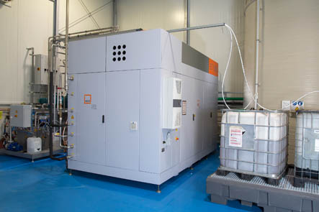  Bild Nr. 09-02 MK_RU-ET1500.jpg  Die energieeffiziente vollautomatische Verdampferanlage ET 1500 von MKR Metzger kann pro Stunde 1500 Liter Prozesswasser verarbeiten.
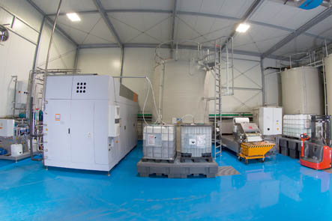  Bild Nr. 09-03 MK_RU-Gesamtanlage.jpg  Mit der Verantwortung für das Gesamtprojekt hat MKR Metzger Kompetenz im Großverdampfer-Anlagengeschäft bewiesen. | 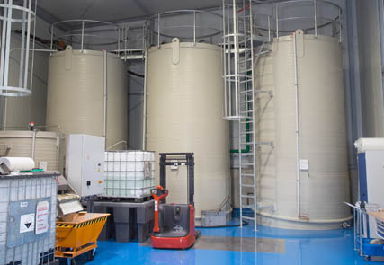  Bild Nr. 09-04 MK_RU-VorlageTanks.jpg  Gesammelt wird das zugeführte Prozesswasser zunächst in drei 24 m³ fassenden Rundbehältern.
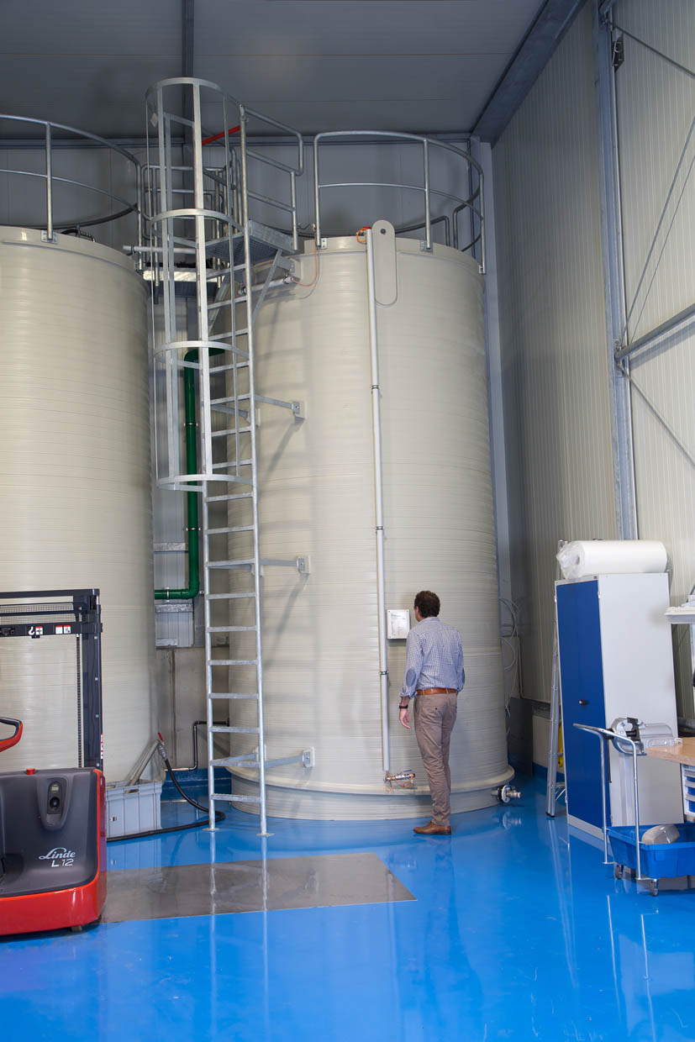  Bild Nr. 09-05 MK_RU-Tank.jpg  Gesteuert und überwacht wird der gesamte Vorgang durch eine Software. | 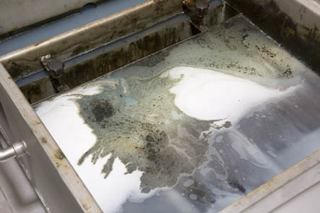  Bild Nr. 09-06 MK_RU-OelAb-Schmutz.jpg  Der Fremdölabscheider TB 800 funktioniert nach dem Koaleszenzprinzip und trennt Prozessmedien von Fremdölen.
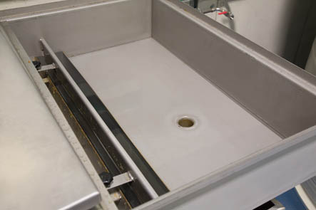  Bild Nr. 09-07 MK_RU-OelAb-Sauber.jpg  Der Abscheidungsgrad liegt bei annähernd 100 Prozent. | 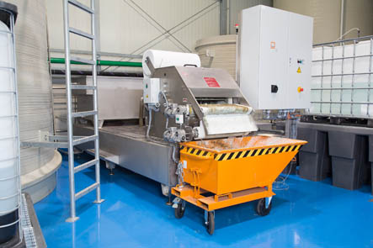  Bild Nr. 09-08 MK_RU-Vlies.jpg  Die Vorfilterstation UF 700 ist ein hydrostatisch arbeitender Schrägbettfilter mit einem 4000 Liter großen Edelstahl-Auffangbehälter. Der abgeschiedene Filtrationskuchen kann über einen kippbaren Schlammwagen bequem ausgebracht werden.
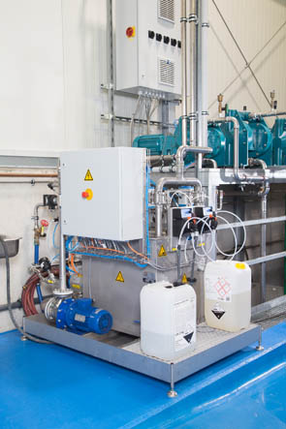  Bild Nr. 09-09 MK_RU-Dosierer.jpg  Dosierstation für die Reinigungsmedien. | 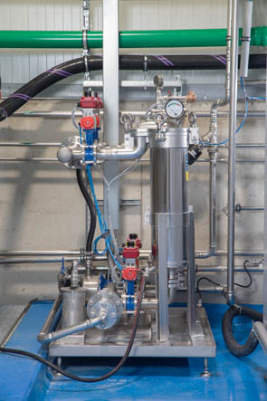  Bild Nr. 09-10 MK_RU-VorFilter.jpg  Automatisch umschaltbare Vorfiltration.
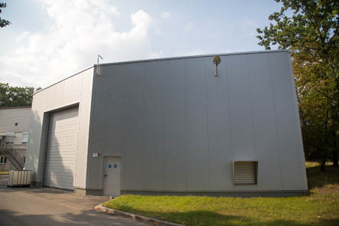
Bild Nr. 09-11 MK_RU-Gebäude.jpg
Das Gebäude wurde von der Serviceabteilung der RUAG für die Anlage geplant und gebaut.

